Приложение 1

к решению Череповецкой

городской Думы

от 21.12.2023 № 160

Изменения в Правила землепользования и застройки города Череповца

1. В статье 35:
1.1. Пункт 19 дополнить абзацем следующего содержания:
«Для основных видов использования земельных участков: «Малоэтажная многоквартирная жилая застройка», «Среднеэтажная жилая застройка», «Многоэтажная жилая застройка (высотная застройка)» предельные (минимальные и (или) максимальные) размеры земельных участков, предельные параметры разрешенного строительства, реконструкции объектов капитального строительства принимать в соответствии с регламентом, установленным для зон Ж-2, Ж-3, Ж-4 соответственно, если настоящими Правилами не установлено иное.».
1.2. Подраздел «Основные виды разрешенного использования» раздела Ж-2 «Зона застройки малоэтажными жилыми домами» дополнить строкой следующего содержания:
« | Стоянка транспортных средств | Размещение стоянок (парковок) легковых автомобилей и других мототранспортных средств, в том числе мотоциклов, мотороллеров, мотоколясок, мопедов, скутеров, за исключением встроенных, пристроенных и встроенно-пристроенных стоянок | 4.9.2 | ».
1.3. Подраздел «Основные виды разрешенного использования» раздела Ж-3 «Зона застройки среднеэтажными жилыми домами» дополнить строкой следующего содержания:
« | Стоянка транспортных средств | Размещение стоянок (парковок) легковых автомобилей и других мототранспортных средств, в том числе мотоциклов, мотороллеров, мотоколясок, мопедов, скутеров, за исключением встроенных, пристроенных и встроенно-пристроенных стоянок | 4.9.2 | ».
1.4. Подраздел «Основные виды разрешенного использования» раздела Ж-4 «Зона застройки многоэтажными жилыми домами» дополнить строкой следующего содержания:
« | Стоянка транспортных средств | Размещение стоянок (парковок) легковых автомобилей и других мототранспортных средств, в том числе мотоциклов, мотороллеров, мотоколясок, мопедов, скутеров, за исключением встроенных, пристроенных и встроенно-пристроенных стоянок | 4.9.2 | ».
1.5. Подраздел «Основные виды разрешенного использования» раздела Ж-4.1 «Зона смешанной и общественно-деловой застройки» дополнить строкой следующего содержания:
« | Стоянка транспортных средств | Размещение стоянок (парковок) легковых автомобилей и других мототранспортных средств, в том числе мотоциклов, мотороллеров, мотоколясок, мопедов, скутеров, за исключением встроенных, пристроенных и встроенно-пристроенных стоянок | 4.9.2 | ».
1.6. Подраздел «Основные виды разрешенного использования» раздела О-2 «Зона объектов здравоохранения» дополнить строкой следующего содержания:
« | Государственное управление | Размещение зданий, предназначенных для размещения государственных органов, государственного пенсионного фонда, органов местного самоуправления, судов, а также организаций, непосредственно обеспечивающих их деятельность или оказывающих государственные и (или) муниципальные услуги | 3.8.1 | ».
1.7. Подраздел «Основные виды разрешенного использования» раздела О-6 «Зона обслуживания объектов, необходимых для осуществления производственной и предпринимательской деятельности» дополнить строкой следующего содержания:
« | Стоянка транспортных средств | Размещение стоянок (парковок) легковых автомобилей и других мототранспортных средств, в том числе мотоциклов, мотороллеров, мотоколясок, мопедов, скутеров, за исключением встроенных, пристроенных и встроенно-пристроенных стоянок | 4.9.2 | ».
1.8. Подраздел «Основные виды разрешенного использования» раздела П-1 «Производственная зона» дополнить строками следующего содержания:
« | Объекты культурно-досуговой деятельности | Размещение зданий, предназначенных для размещения музеев, выставочных залов, художественных галерей, домов культуры, библиотек, кинотеатров и кинозалов, театров, филармоний, концертных залов, планетариев | 3.6.1
 | Железнодорожный транспорт | Размещение объектов капитального строительства железнодорожного транспорта. Содержание данного вида разрешенного использования включает в себя содержание видов разрешенного использования с кодами 7.1.1-7.1.2 | 7.1
 | Железнодорожные пути | Размещение железнодорожных путей | 7.1.1
 | Обслуживание железнодорожных перевозок | Размещение зданий и сооружений, в том числе железнодорожных вокзалов и станций, а также устройств и объектов, необходимых для эксплуатации, содержания, строительства, реконструкции, ремонта наземных и подземных зданий, сооружений, устройств и других объектов железнодорожного транспорта; размещение погрузочно-разгрузочных площадок, прирельсовых складов (за исключением складов горюче-смазочных материалов и автозаправочных станций любых типов, а также складов, предназначенных для хранения опасных веществ и материалов, не предназначенных непосредственно для обеспечения железнодорожных перевозок) и иных объектов при условии соблюдения требований безопасности движения, установленных федеральными законами | 7.1.2 | ».
1.9. Подраздел «Основные виды разрешенного использования» раздела И-1 «Зона инженерной инфраструктуры» дополнить строкой следующего содержания:
« | Общее пользование водными объектами | Использование земельных участков, примыкающих к водным объектам способами, необходимыми для осуществления общего водопользования (водопользования, осуществляемого гражданами для личных нужд, а также забор (изъятие) водных ресурсов для целей питьевого и хозяйственно-бытового водоснабжения, купание, использование маломерных судов, водных мотоциклов и других технических средств, предназначенных для отдыха на водных объектах, водопой, если соответствующие запреты не установлены законодательством) | 11.1 | ».
1.10. В разделе СХ-1 «Зона садоводческих или огороднических некоммерческих товариществ» подраздел «Вспомогательные виды разрешенного использования» признать утратившим силу.

Приложение 2

к решению Череповецкой

городской Думы

от 21.12.2023 № 160

Приложение 3

к Правилам землепользования

и застройки города Череповца

Карта градостроительного зонирования

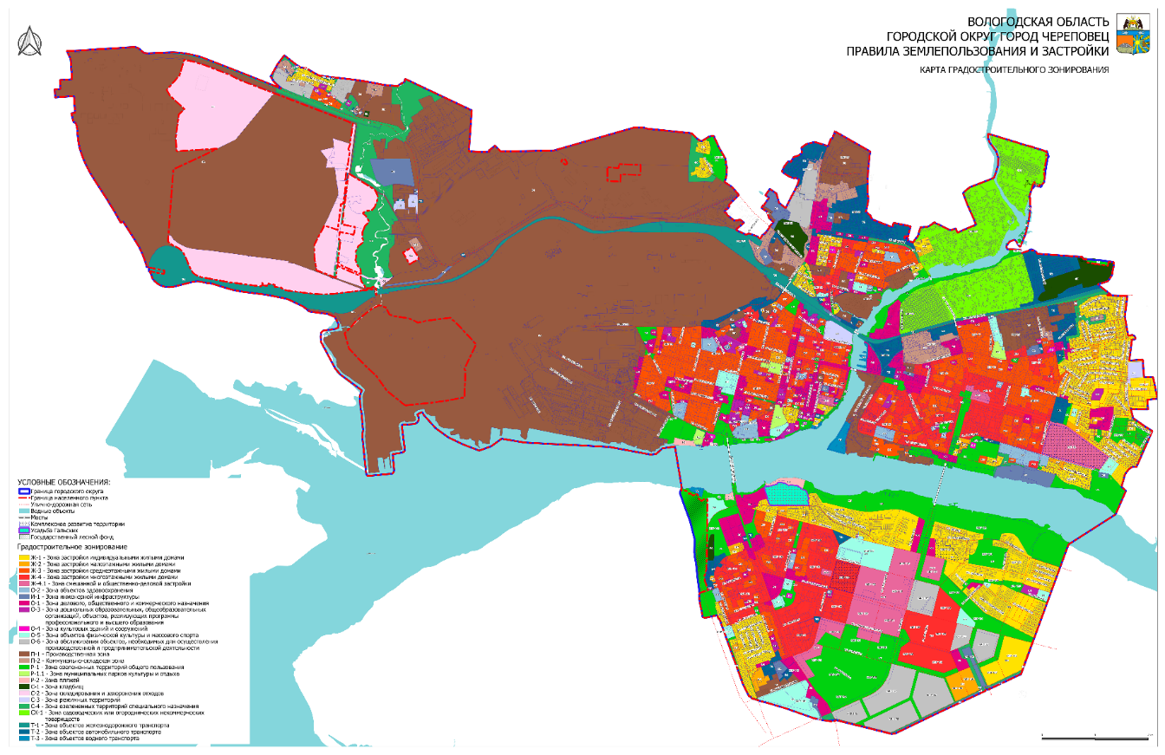

Приложение 3

к решению Череповецкой

городской Думы

от 21.12.2023 № 160

Приложение 4

к Правилам землепользования

и застройки города Череповца

Карта границ зон с особыми условиями использования территории
Карта границ территорий объектов культурного наследия

